爱玛科技集团股份有限公司
2020届应届毕业生招聘简章
公司简介：
爱玛科技集团 创立于1999年，集团总人数达6000人，注册资本3.3亿人民币。
爱玛致力于成为世界新能源个人交通工具的领导者，是电动车行业领导品牌，拥有超过15000家专卖店，累计用户超过3000万人，连续12年销量领先，连续多年荣获工信部指导发布的中国品牌力指数（C-BPI）电动自行车品牌第一名，2016-2018年连续三年获得中国权威品牌评级机构Chnbrand发布的中国顾客推荐度（C-NPS）电动自行车推荐度第一名，公司是电动自行车行业内唯一连续3年入选“CCTV国家品牌计划”的企业。
我们在寻找
招聘方向 | 岗位 | 本科 | 专科 | 合计
营销类 | 前端督导/业务/店长 | 20 | 30 | 50
 | 后端渠道/终端管理/营销管理/品牌 | 20 | 10 | 30
管理类 | 经营管理/行政/人事/财务/信息系统 | 40 |  | 40
研发类 | 产品经理/产品设计/技术研发 | 40 |  | 40
生产类 | 生产管理/工艺/品质管理/采购 | 20 | 10 | 30
投资类 | 创新业务 | 10 |  | 10
合计 |  | 150 | 50 | 200
薪资待遇：
薪资区间：4000-6000，依岗位不同薪资水平不同，业务部门单独计算提成奖金，无上限。
公司福利：免费午餐、提供住宿、班车补贴、五险一金、带薪年假、年终奖金、每月福利津贴、员工活动
职业发展：带薪培训、雏鹰计划、双通道晋升、专业任职资格评估、纵向提升、横向发展
联系方式：杨女士 022-59581801； yangshu@aimatech.com
杨先生 022-59599550；yangyaoping@aimatech.com
公司地址：天津市静海经济开发区南区爱玛路5号公司

我们的环境：
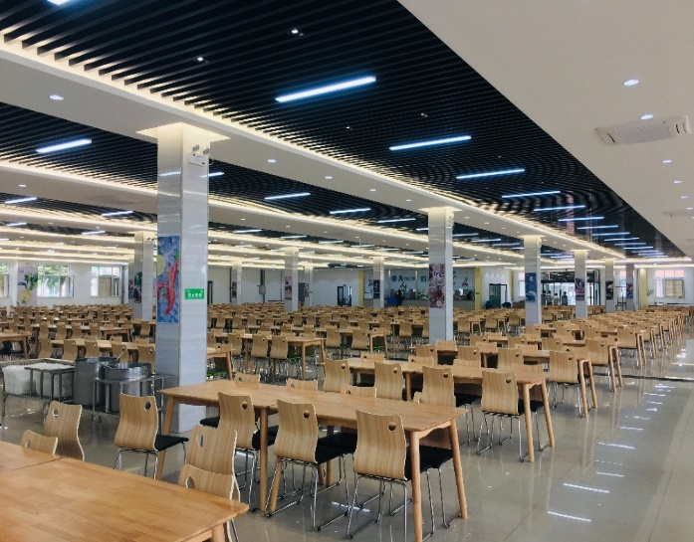
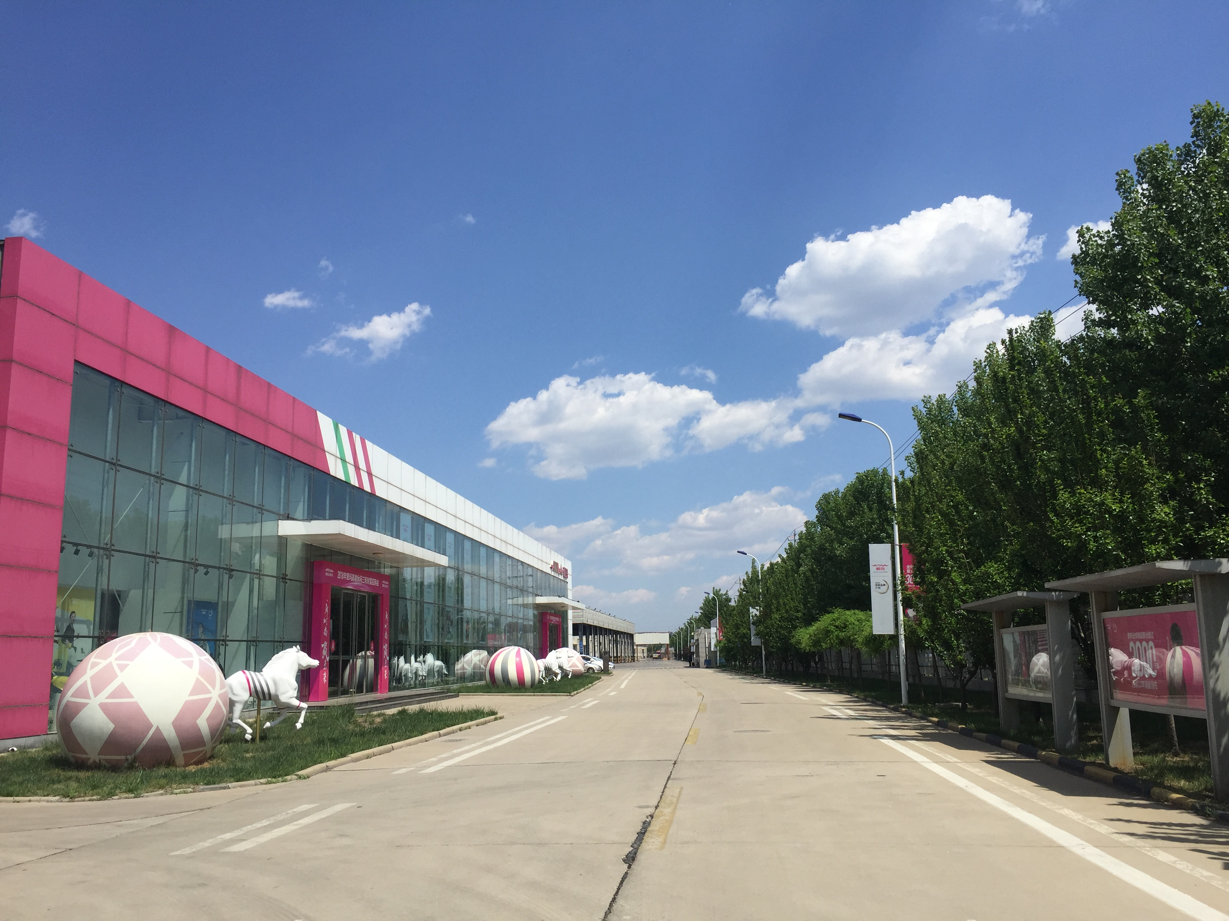
爱玛集团 爱玛食堂

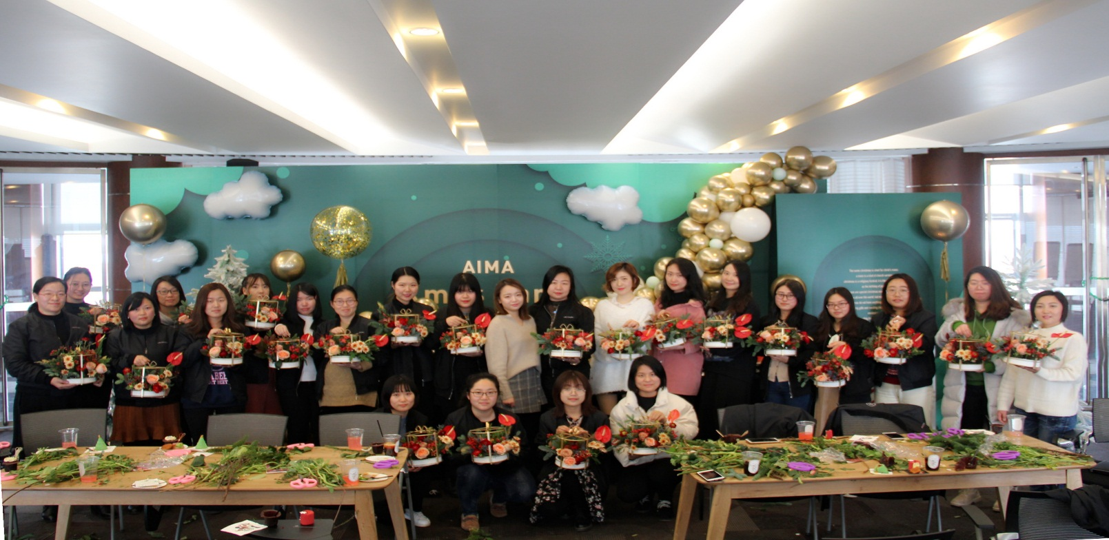
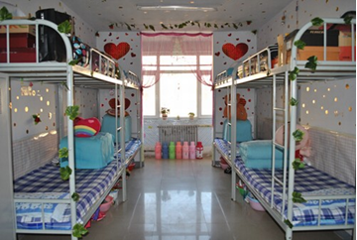
宿舍一角 企业文化


大学生拓展培训
虚位以待，静候佳音……

